Last name : Class :

First name : Mark : /15

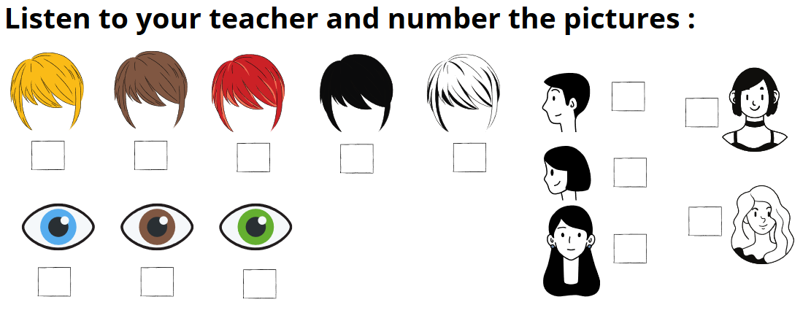1. Ecouter et écrire le bon numéro. /5

2. Remplir les cases. /5

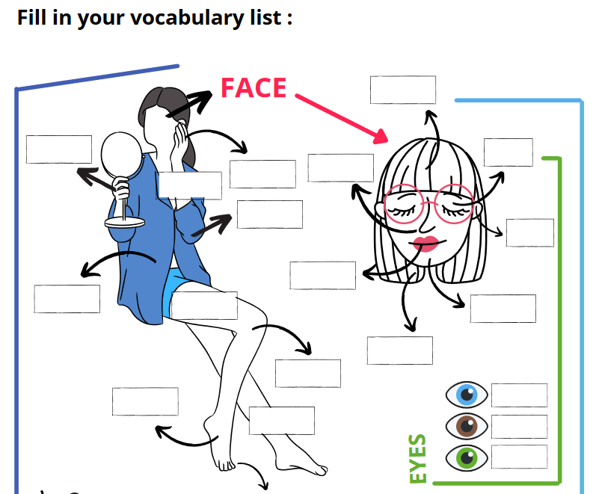

Help (picture 1) :  : foot, belly, knee, arm, finger elbow, leg, thigh, hand

3. Imagine que tu es Millie. Ecris trois phrases concernant ton apparence. /3

(ex. J’ai des cheveux marrons. etc.)

***Help :***

***I am…***

***I have got…***

4. Ecris deux questions à poser par rapport à son apparence. /2

(ex. As-tu des yeux verts ? etc)

***Help :***

***Are you… ?***

***Have you got… ?***